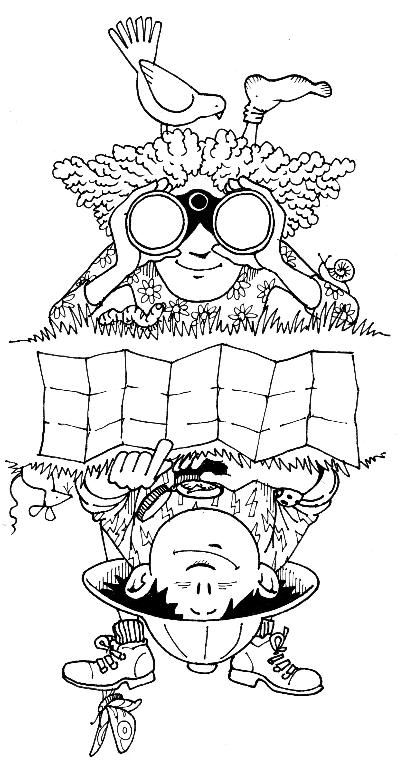

Kleur zo mooi als je kunt en lever in op de vakantiebijbelclub!

Naam:…………………………………………………  
Leeftijd:………………………………………………

**Kleur en win!**